Tutorial para utilização do Sistema de Requisições on-line da Fundação Educacional de Ituverava (uso interno)

O Sistema garante sua utilização em qualquer computador que tenha acesso a internet.
Ele pode ser executado em qualquer browser disponível hoje em dia. Ex (Internet Explorer, Mozilla Firefox, Opera, etc.). O Sistema é protegido por senha e os acessos são registrados no banco de dados.

1. Iniciando o Sistema

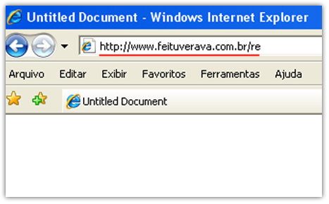
Para acessar o sistema de requisições on-line você deverá abrir o Internet Explorer ou qualquer outro navegador e entrar com o endereço: www.feituverava.com.br/re , vide figura acima.

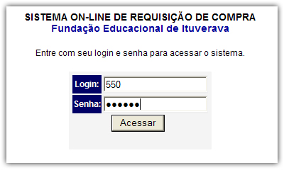
Primeiramente é necessário logar no sistema com seu usuário e senha. Conforme imagem acima

2. Alterando a Senha

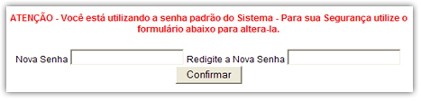
Como a senha que você recebeu foi criada pelo administrador do sistema, é importante que você altere. A mensagem em destaque na imagem acima aparecerá sempre que você entrar no sistema até que a senha seja alterada. Para alterar, basta entrar com nova senha e repeti-la em seguida, logo, clique em confirmar. Pronto, quando for logar novamente entre com a nova senha. E a mensagem e vermelho deixará de existir.
Obs. A senha pode ser letra e número

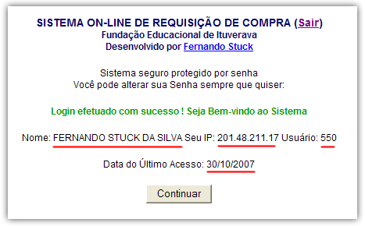
Na mesma tela mais abaixo, é mostrado as informações do seu usuário, nome completo, IP do seu computador ou rede, login e a data do seu último acesso no Sistema.
Clique em continuar

3. Visualizando suas requisições

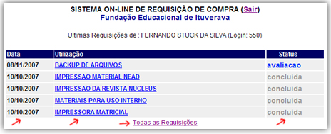
Na próxima tela você poderá acompanhar o processo dos seus pedidos. As 5 últimas requisições aparecerão na tela, caso deseje ver todas clique em “Todas as Requisições”.
Para visualizar o conteúdo de uma requisição clique na descrição da utilização.
Através do status você saberá a situação que a requisição se encontra.

4. Preenchendo uma nova Requisição

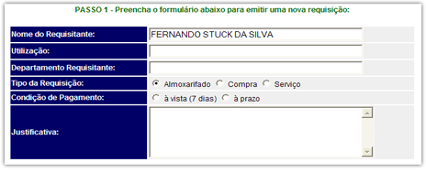
Na mesma tela, aparece um formulário para emitir uma nova requisição.

Como Preencher:

Nome do requisitante: Esse campo vem preenchido como padrão com o nome do usuário logado.
Utilização: Uma breve descrição para que será utilizado o seu pedido
Departamento: Notificar a qual departamento se destina a requisição
Tipo de Requisição: Há três tipos de requisição, Almoxarifado, Compra e Serviço. O Almoxarifado é para requisitar itens que há no estoque. Compras são para pedir um item que não tenha em estoque e Serviço para solicitar um serviço de terceiros.
Condições de Pagamento: Esse item não é obrigatório o preenchimento, já quem faz a cotação poderá definir qual a melhor opção.
Justificativa: Nesse é obrigatório justificar a utilização de seu pedido
Depois de devidamente preenchido, clique em continuar.

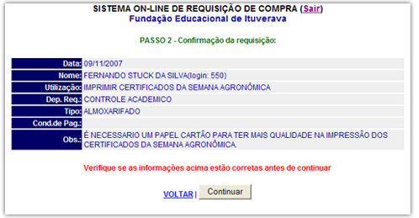
Nessa tela aparece o que foi preenchido anteriormente para conferência, se estiver tudo ok, clique em continuar.

5. Incluindo itens à sua Requisição

5.1 Almoxarifado

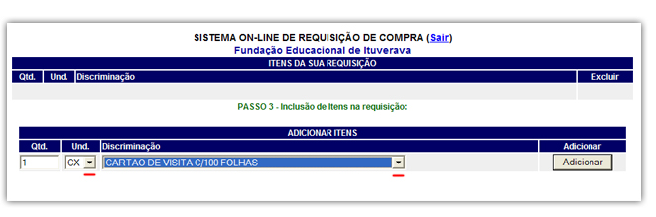
Aqui você pode escolher através do menu de seleção o item a ser pedido, quantidade e unidade.
Clique em adicionar

Aqui você pode escolher através do menu de seleção o item a ser pedido, quantidade e unidade.
Clique em adicionar

5.2 Compras ou Serviços

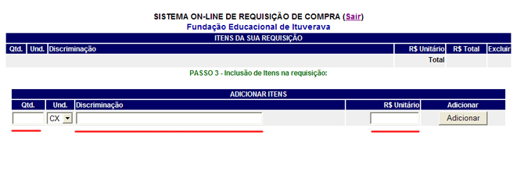
No caso de compra ou serviço, muda um pouco essa tela. Você terá que digitar a descrição do produto ou serviço. Caso você já tenha feito uma prévia cotação pode colocar o valor, se não coloque 0 (zero).

6. Finalizando sua requisição

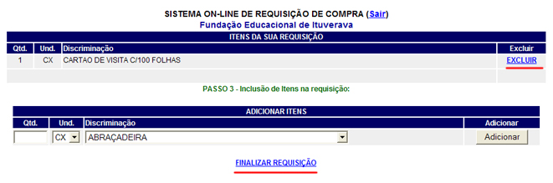
Agora você pode continuar inserindo itens na sua requisição ou finaliza-la clicando em “Finalizar Requisição”. Você também pode excluir um item caso tenha inserido por engano clicando em “Excluir”no item correspondente.

Depois de finalizar a requisição seu pedido e enviado e o sistema fechara a sua janela do Internet Explorer.

